# **I Escandinavia, un Sueño Vikingo**

**MT-12459** - Web: <https://viaje.mt/LJ70z>

**11 días y 9 noches**

Desde $1799 USD | DBL + 799 IMP

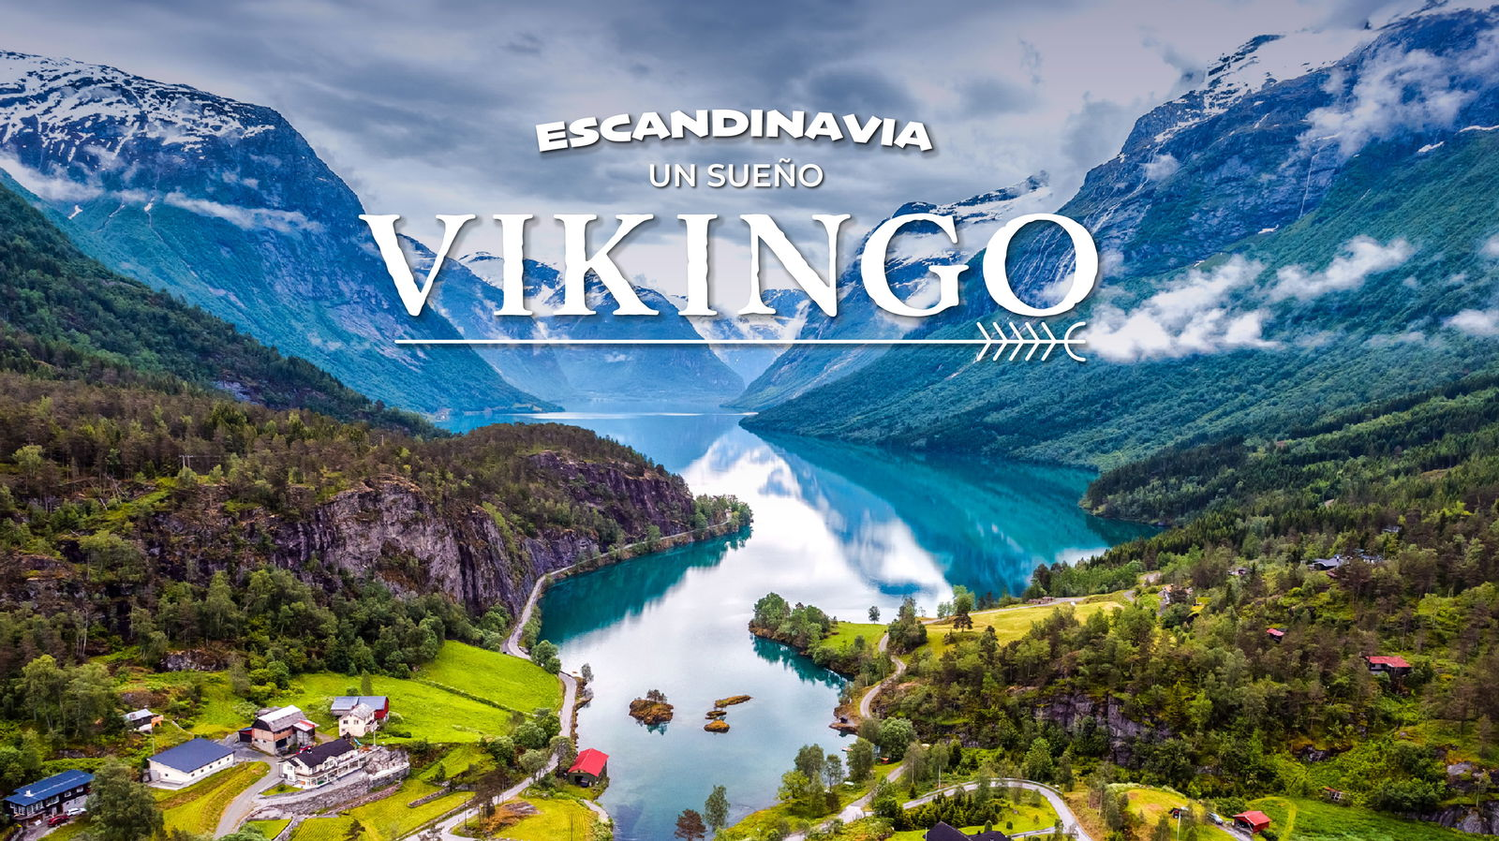

**Incluye vuelo con**

|  |  |
| --- | --- |
|  |  |

#### **I SALIDAS**

|  |
| --- |
| **2025**  Agosto: 23, 26, 29  Septiembre: 10  Octubre: 02, 19 |
|  |
| **2026**  Mayo: 17 |

#### **I PAISES**

Dinamarca, Suecia, Noruega.

#### **I CIUDADES**

Copenhague, Gotemburgo, Oslo, Eidfjord, Voss, Flam, Lillehammer, Estocolmo.

#### **I ITINERARIO**

**DÍA 01 MÉXICO – ESTOCOLMO**

Presentarse en el aeropuerto de la Ciudad de México 3hrs. antes de la salida del vuelo trasatlántico con destino a Estocolmo . Noche a bordo.

**DÍA 02 ESTOCOLMO**

Llegada al aeropuerto de Estocolmo. Traslado al Hotel. Alojamiento.

**DÍA 03 ESTOCOLMO**

Desayuno. Haremos nuestra visita panoramica por la ciudad de Estocolmo. Fundada hace 1000 años como fortaleza que debía defender el sitio real de Sigtuna, Estocolmo está situada sobre 14 islas unidas entre sí por hermosos puentes. Durante nuestro recorrido visitaremos el casco histórico llamado Gamla Stan con su plaza Stortorget – “Plaza Grande”, la pública más antigua en Suecia, aquí están el Pozo, la Bolsa, la Catedral y el Palacio Real, veremos también el muelle de Skeppsbrokajen y la bahía de Estocolmo. Resto del día libre. Alojamiento.

**Excursión opcional a las ciudades de Sigtuna y de Upsala**

La pequeña ciudad de Sigtuna fue construida hace más de 1000 en la costa del lago Malar, en el lugar donde, según los vikingos vivía su Odin, su dios supremo. Además de las bellas curvas de la costa del lago cubiertas de densos bosques, hoy día Sigtuna está famosa por sus edificios de madera de una planta, inclusive el Ayuntamiento, y las ruinas de las enormes iglesias de piedra.

Situada en las orillas del río Firis, la ciudad de Upsala es el centro religioso de Suecia. Aquí está situada la famosa Catedral de Upsala, construida en el siglo 15. La Catedral es la más grande en la Península Escandinava y es donde se celebraba la coronación de los reyes suecos. Además, la ciudad está famosa por la primera universidad en Escandinavia, la Universidad de Upsala.

**DÍA 04 ESTOCOLMO - LILLEHAMMER**

Desayuno. Nos dirigimos a otra ciudad sueca, la ciudad de Lillehammer recorriendo sus impresionantes paisajes con grandes lagos y bosques. Tiempo libre. Alojamiento.

**DÍA 05 LILLEHAMMER – FLAM – VOSS**

Desayuno. Realizaremos una breve visita panorámica por la ciudad. Nos dirigimos al bello pueblo de Flam. Tiempo libre para realizar actividades personales o alguna excursión opcional. Luego continuamos a ciudad de Voss. Alojamiento.

**Excursión opcional Tren de Flam**

Este paseo se considera uno de los paseos en tren más bellos del mundo, por uno de los ferrocarriles más abruptos. El tren pasa por lugares espectaculares, cuestas de fjordos vertiginosas, cascadas espumeantes, más de 20 túneles. *La realización de esta opcional dependerá de la disponibilidad y condiciones en el destino. Consultar con el guía a su llegada*

**Excursión opcional en barco por el Fjordo de Nærøy y pueblo de Gudvangen**

Bienvenidos al mundo de los vikingos! Los olores del mar y del bosque, los colores de la vegetación y de las rocas severas, los ruidos de las olas marinas y de los ríos que caen en el mar en cascadas despampanantes, todo eso nos sumerge al mundo de los vikingos, los amos del Mar del Norte. Por su valor natural el Fjordo de Nærøy está incluido en Lista del Patrimonio de la Humanidad de la UNESCO. El pueblo de Gudvangen muestra su vida diaria, sus barcos, sus artesanías. De verdad, es una tentación irresistible vivir esa experiencia.

**DÍA 06 VOSS**

Desayuno. Breve visita panorámica por la ciudad. Resto del día libre para realizar actividades personales o algún tour opcional. Alojamiento.

**Excursión opcional a la ciudad de Bergen**

Haremos una visita a la ciudad de Bergen, la ciudad segunda grande en Noruega y una de las ciudades más antiguas de este país. Una parte de la ciudad está situada en su propio fiordo, a nivel del mar y está gozando de en una sensación de libertad que da el Mar del Norte. La otra parte está subiendo las montañas que rodean a Bergen, llamada amenudo La Ciudad de las Siete Montañas. A esta combinación única de rasgos naturales la gente local aprovechándose del cómodo puerto han añadido la belleza de sus casas multicolores – un fondo irrepetible para sus mejores fotos.

**Excursión opcional al monte Fløyen en funicolar**

Este paseo nos lleva a lo alto del monte Floyen. El paseo es una experiencia única por la sensación de viajar de este medio de tranporte parecido al tramvía gozando a la vez de las vistas de la ciudad de Bergen, el mar y la naturaleza montañosa.

**DÍA 07 VOSS - EIDFJORD – OSLO**

Desayuno. Seguimos con nuestro viaje por el mundo de los vikingos entrando brevemente y realizando un paseo irrepetible por el hondo fiordo Edfjord. Luego nos dirigimos a la capital del Reino de Noruega, la ciudad de Oslo. Alojamiento.

**DÍA 08 OSLO**

Desayuno. Comenzaremos nuestra visita panoramica por la ciudad de Oslo. Una ciudad fundada hace 1000 años por el rey vikingo Harald Hardrada como un punto de comercio con el dinero que él trajo como salario y botín saqueado de su servicio de mercenario en el ejercito bizantino en la península Balkánica. Durante nuestro recorrido veremos los edificios emblemáticos del Ayuntamiento, el Teatro Nacional, el impresionante complejo de edificios de Victoria Terrasse, la silueta del castillo real de Akershus, la Torre de la Plaza del Mercado, la Iglesia de Uranienborg, el Palacio Real, el Parlamento y el Parque Vigeland con las famosas esculturas de bronce de Gustav Vigeland. Después tiempo libre para actividades personales o realizar algun tour opcional. Alojamiento.

**Excursión opcional al Museo Fram**

El Museo Fram está situado en la isla de Bygdoy. Es un museo moderno dedicado a la exploración polar noruega. El objeto más interesante es el enorme barco polar Fram construido en 1892.

**Excursión opcional en barco porl el fiordo de Oslo con cena**

Este paseo nos sumerge en belleza de la ciudad iluminada y nos ofrece la experiencia inolvidable del encuentro con la majestuosa naturaleza del norte europeo.

**DÍA 09 OSLO – GOTEMBURGO – COPENHAGUE**

Desayuno. Salida en dirección a Gotemburgo, la segunda ciudad mas grande de Suecia, fue construida en el siglo 17 y preservando su atmósfera e imagen de aquella época hoydía está declarada ciudad histórica. Durante nuestra visita panoramica veremos el antiguo puerto, la fortaleza, la estación de ferrocarril y sentiremos el espíritu de la ciudad paseando por sus calles. Luego nos dirigimos a la frontera de Suecia con el Reino de Dinamarca y llegamos a la ciudad de Copenhague, la capital de Dinamarca. Tiempo libre. Alojamiento.

**DÍA 10 COPENHAGUE**

Desayuno. Continuamos con la visita panorámica por la ciudad de Copenhague, la capital del Reino de Dinamarca. Durante nuestro recorrido veremos el centro viejo acogedor con sus calles estrechas, plazas pequeñas, casas multicolores y cafeterías con tentaciones dulces de tradición centenaria. la Iglesia de Marmol, el Palacio de Christiansborg, los famosos jardines de Tívoli, el Canal de Nyhavn. Después tiempo libre para actividades personales o realizar algun tour opcional. Alojamiento.

**Excursión opcional a los castillos de Copenhague**

Durante nuestro tour visitaremos los bellísimos jardines del Castillo de Rosenborg situado en la área central de la capital danesa. El otro castillo que vamos a visitar es el Castillo de Frederiksborg. Construido como un pequeño palacete de caza por el rey Federico IV, reconstruido durante los siglos, hoydía este facinante palacio situado en las orillas de un pintoresco lago alberga una colección de arte.

**Excursión opcional en barco por los canales de Copenhague**

**DÍA 11 COPENHAGUE – MÉXICO**

Desayuno. A la hora indicada se dará el traslado al aeropuerto para tomar el vuelo con destino la ciudad de México.

#### **I TARIFAS**

| **TARIFAS 2025** | | | | | | |
| --- | --- | --- | --- | --- | --- | --- |
| Doble | $ 1799 |
| Triple | $ 1799 |
| Sencilla | $ 2299 |
| Menor | $ 1699 |

|  |  |
| --- | --- |
| **Impuestos Aéreos 2025** | $ 799 |
| **Impuestos Aéreos 2026** | $ 799 |

|  |  |
| --- | --- |
| SUPLEMENTOS 2025 | |
| Agosto: 23, 26, 29 | $ 299 |
| Octubre: 2, 19 | $ 399 |
| Septiembre: 10 | $ 499 |

|  |  |
| --- | --- |
| SUPLEMENTOS 2026 | |
| Mayo: 17 | $ 399 |

- Precios indicados por persona en USD - Los precios cambian constantemente, así que te sugerimos la verificación de estos, y no utilizar este documento como definitivo, en caso de no encontrar la fecha dentro del recuadro consultar el precio del suplemento con su ejecutivo.

#### **I HOTELES**

|  |  |  |  |
| --- | --- | --- | --- |
| **HOTELES PREVISTOS O SIMILARES** | | | |
| **PAÍS** | **CIUDAD** | **HOTEL** | **TIPO** |
| Dinamarca | Copenhague | Scandic Hvidovre Or Similar | Turista |
| Noruega | Oslo | Radisson Blu Alna Or Similar | Turista |
| Voss | Myrkadalen Resort Or Similar | Turista |
| Lillehammer | Scandic Hafjell Hotel | Turista |
| Estocolomo | Scandic Alvik Or Similar | Turista |
| Ésta es la relación de los hoteles utilizados más frecuentemente en este circuito. Reflejada tan sólo a efectos indicativos, pudiendo ser el pasajero alojado en establecimientos similares o alternativos | | | |

**Precios vigentes hasta el 10/09/2025**

#### **I EL VIAJE INCLUYE**

● BOLETO DE AVIÓN MÉXICO – ESTOCOLMO – COPENHAGUE – MÉXICO VOLANDO EN CLASE TURISTA

● 09 NOCHES DE ALOJAMIENTO EN CATEGORIA INDICADA

● DESAYUNOS DE ACUERDO CON ITINERARIO

● VISITAS SEGÚN ITINERARIO

● GUÍA PROFESIONAL DE HABLA HISPANA

● TRASLADOS (LOS INDICADOS)

● TRANSPORTE EN AUTOCAR TURÍSTICO

● DOCUMENTOS ELECTRÓNICOS CÓDIGO QR (EMPRESA SOCIALMENTE RESPONSABLE CON EL MEDIO AMBIENTE)

#### **I EL VIAJE NO INCLUYE**

● ALIMENTOS, GASTOS DE ÍNDOLE PERSONAL

● NINGÚN SERVICIO NO ESPECIFICADO.

● TODAS LAS EXCURSIONES QUE SE MENCIONAN COMO OPCIONALES

● IMPUESTOS AÉREOS POR PERSONA

● PROPINAS

#### **I NOTAS**

**NOTAS IMPORTANTES**

En concepto de impuestos de circulación , tasas hoteleras, tasas guías locales, tasas municipales, el pasajero entregara al guía a su llegada

**NOTAS DE LAS TARIFAS**

El máximo número de habitaciones triples a confirmar en este itinerario es de 2.

Los tours opcionales operaran con un mínimo de 15 pasajeros.

**POLÍTICAS DE CONTRATACIÓN Y CANCELACIÓN**

<https://cdn.mtmedia25.com/contratos/contratoadhesion-mega-travel-operadora-20241002.pdf>

**Precios indicados en USD, pagaderos en Moneda Nacional al tipo de cambio del día.**

**Los precios indicados en este sitio web, son de carácter informativo y deben ser confirmados para realizar su reservación ya que están sujetos a modificaciones sin previo aviso.**